Informe de Proyecto
Diseño de Software - EmpleaRed


Docente: Osorio Contreras Rosario Delia
RNC: 28638

Integrantes:
- Vela Vertiz Bryan ANgel
- Mueras Villanueva Jefferson Percy
- Morales Canchari Jhosue Anderson
- RAFAEL RICSE LEONARDO PERCY

Índice
Índice general
Índice de figuras
Índice de tablas

Unidad I – Fundamentos y Modelado Inicial (Semanas 1–4)

Capítulo 1. Presentación del Proyecto
ODS vinculado: Trabajo decente y crecimiento económico: Plataforma de postulaciones laborales.
Organización o institución beneficiaria: EmpleaRed
Problema identificado: Informalidad laboral
Solución propuesta EXPLICADO A DETALLE: Creación de una página web que facilite el acceso a empleos formales, promueva la transparencia en las ofertas laborales y ayude a los postulantes a identificar oportunidades que garanticen condiciones de trabajo decente.

Capítulo 2. Análisis de Necesidades y Requerimientos
Descripción del problema:
En el Perú, pero más concretamente en provincias, existe un gran problema con la informalidad. Una de las principales causas es la limitada accesibilidad a ofertas laborales formales y verificadas. Muchas personas, especialmente jóvenes, estudiantes o trabajadores con poca experiencia no cuentan con herramientas digitales eficientes que les permitan identificar oportunidades de empleo que cumplan con condiciones adecuadas de trabajo. En su lugar, recurren a redes informales, recomendaciones o anuncios poco confiables, lo que incrementa la probabilidad de aceptar empleos precarios.
Necesidades de los usuarios:
Los usuarios de la plataforma, principalmente postulantes en búsqueda de empleo formal, requieren acceder a ofertas laborales confiables y verificadas que garanticen condiciones de trabajo adecuadas. Asimismo, necesitan contar con información clara y transparente sobre aspectos clave como salario, tipo de contrato, beneficios y requisitos del puesto. También es fundamental que dispongan de un proceso de postulación sencillo y eficiente, junto con la posibilidad de crear y gestionar un perfil profesional reutilizable que refleje sus habilidades y experiencia. Además, los usuarios requieren recibir recomendaciones de empleos acordes a su perfil, así como orientación que les ayude a mejorar su empleabilidad. Finalmente, valoran la posibilidad de realizar un seguimiento del estado de sus postulaciones y contar con la seguridad de que sus datos personales están protegidos.
Los empleadores que utilizan la plataforma requieren publicar ofertas laborales de manera rápida y estructurada, así como acceder a candidatos que se ajusten a los requisitos del puesto, evitando la revisión de perfiles irrelevantes. Para ello, necesitan herramientas de filtrado y selección que optimicen el proceso de reclutamiento y reduzcan el tiempo invertido en la evaluación de postulantes. Asimismo, requieren funcionalidades que les permitan gestionar y dar seguimiento a las postulaciones, así como comunicarse de forma eficiente con los candidatos. Además, es fundamental que puedan confiar en la veracidad de la información proporcionada por los postulantes y que tengan la posibilidad de mostrar de forma clara las condiciones laborales formales de sus ofertas.
Requerimientos funcionales (RF):
RF-01:El sistema debe permitir al postulante registrarse mediante correo electrónico y contraseña
RF-02: El sistema debe permitir al postulante crear, editar y gestionar su perfil profesional incluyendo datos personales, formación académica, experiencia laboral y habilidades, con opción de adjuntar su CV en formato PDF como evidencia verificable
RF-03 El sistema debe permitir al empleador publicar vacantes mediante un formulario estructurado con campos obligatorios: cargo, salario, tipo de contrato, beneficios de ley, modalidad y requisitos del puesto, FUNCIONES
RF-04: El sistema debe mostrar etiquetas visuales en cada vacante que identifiquen las condiciones de trabajo formal: contrato, seguro de salud, CTS, gratificación y vacaciones pagadas.
RF-05: El sistema debe permitir al postulante buscar y filtrar vacantes por rubro, salario, modalidad, ubicación y nivel de formalidad
RF-06: El sistema debe permitir al postulante aplicar a una vacante directamente desde su perfil registrado
RF-07: El sistema debe mostrar al postulante el estado actualizado de cada postulación: enviado, en revisión, entrevista, contratado o descartado
RF-08: El sistema debe notificar al postulante por correo electrónico cuando el empleador actualiza el estado de su postulación
RF-09: El sistema debe permitir al empleador visualizar, filtrar y gestionar los candidatos postulados, pudiendo cambiar el estado de cada candidato y enviar alertas automáticas al postulante ante cada cambio e
RF-10: El sistema debe permitir al empleador seleccionar el perfil más adecuado comparando candidatos según sus habilidades, experiencia y formación académica
RF-11: El sistema debe validar que el perfil del postulante esté completo y que el CV adjunto sea verificable antes de permitirle postular a una vacante
RF-12: El sistema debe permitir al empleador validar y revisar los perfiles de los postulantes, verificando la coherencia entre el CV adjunto y la información registrada en el perfil
RF-13: El sistema debe enviar alertas automáticas al empleador cuando un nuevo candidato postule a alguna de sus vacantes activas
RF-14: El sistema debe permitir al postulante recibir recomendaciones de vacantes acordes a su perfil profesional registrado
RF-15: El sistema debe permitir al administrador verificar empresas registradas, moderar vacantes, gestionar cuentas de usuarios y validar que los perfiles de postulantes y empleadores cumplan con los criterios mínimos de la plataforma
Requerimientos no funcionales (RNF):
RNF-01: El sistema debe cargar cualquier página principal en un tiempo máximo de 3 segundos bajo condiciones normales de conexión a internet
RNF-02: El sistema debe contar con una interfaz responsive adaptable a dispositivos móviles, tablets y computadoras de escritorio
RNF-03: El sistema debe ser lo suficientemente intuitivo para que un usuario sin experiencia técnica pueda registrarse y completar su primera postulación en menos de 5 minutos
RNF-04: El sistema debe cifrar las contraseñas de los usuarios mediante algoritmos seguros como bcrypt
RNF-05: El sistema debe garantizar que los datos personales del postulante no sean visibles para usuarios no autorizados

Requerimientos de domini (RD):
RD1: El sistema debe permitir especificar claramente si una oferta laboral es formal, incluyendo tipo de contrato y beneficios.
RD2: El sistema debe priorizar o destacar ofertas laborales que cumplan con condiciones de trabajo decente.
RD3: El sistema debe garantizar que las ofertas publicadas sean verificadas para evitar empleos fraudulentos.
RD4: El sistema debe permitir clasificar empleos según normativas laborales vigentes. Por ejemplo la jornada laboral, sueldo, beneficios, etc.
RD5: El sistema debe considerar el contexto local. Por ejemplo, la distancia entre el domicilio del postulante y su empleo, condiciones del mercado laboral, etc.

Capítulo 3. Modelos Iniciales del Sistema
Modelo funcional (diagrama de contexto, casos de uso generales): ANDER
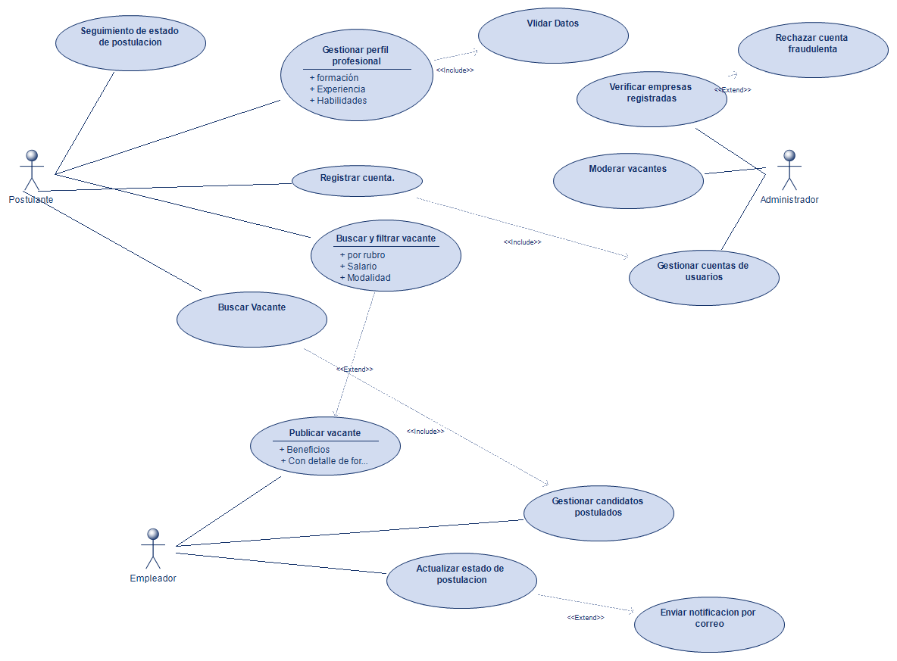

Modelo de procesos:
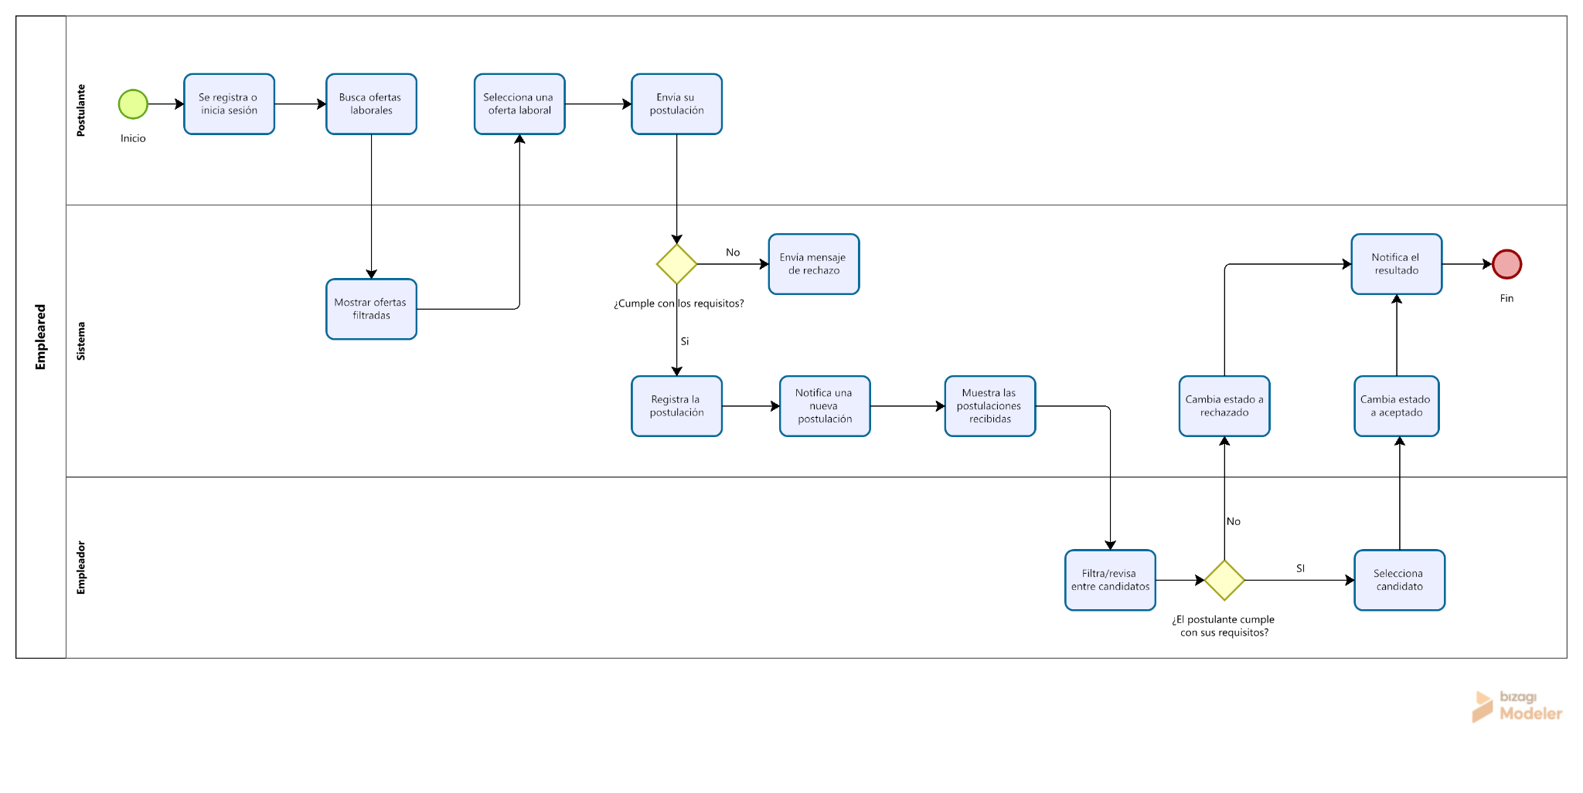
Diagrama del Postulante
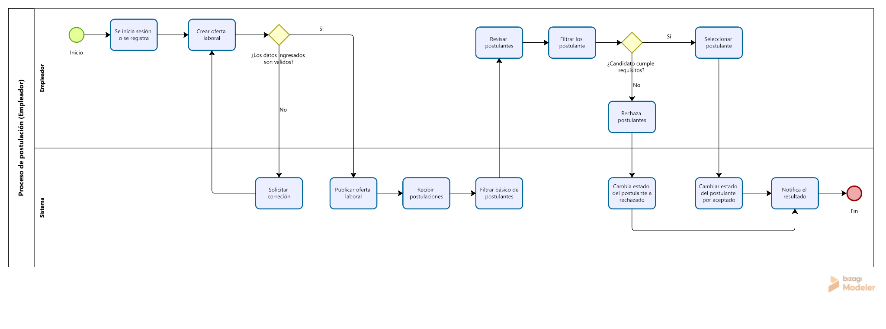
Diagrama del Empleador
Diagrama de actividad UML JEFFERSON

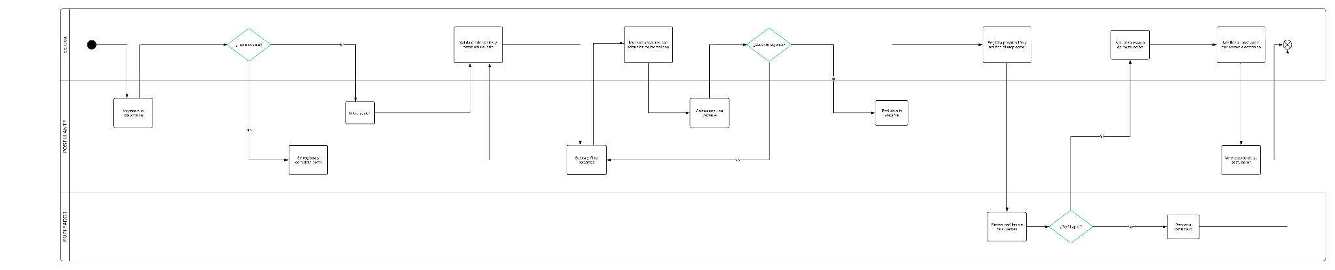

Modelo de datos (Modelo E-R) LEONARDO
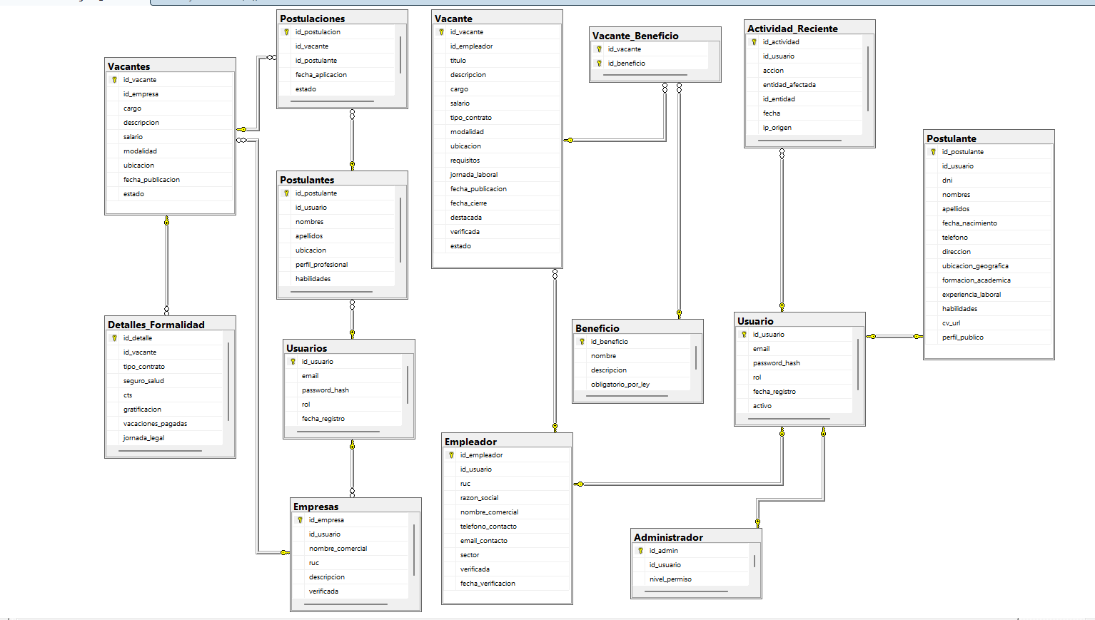

Unidad II – Modelos de Diseño y Metodología Ágil (Semanas 5–7)

Capítulo 4. Modelos de Diseño
Modelo estructural (diagrama de clases inicial): (Jefferson)
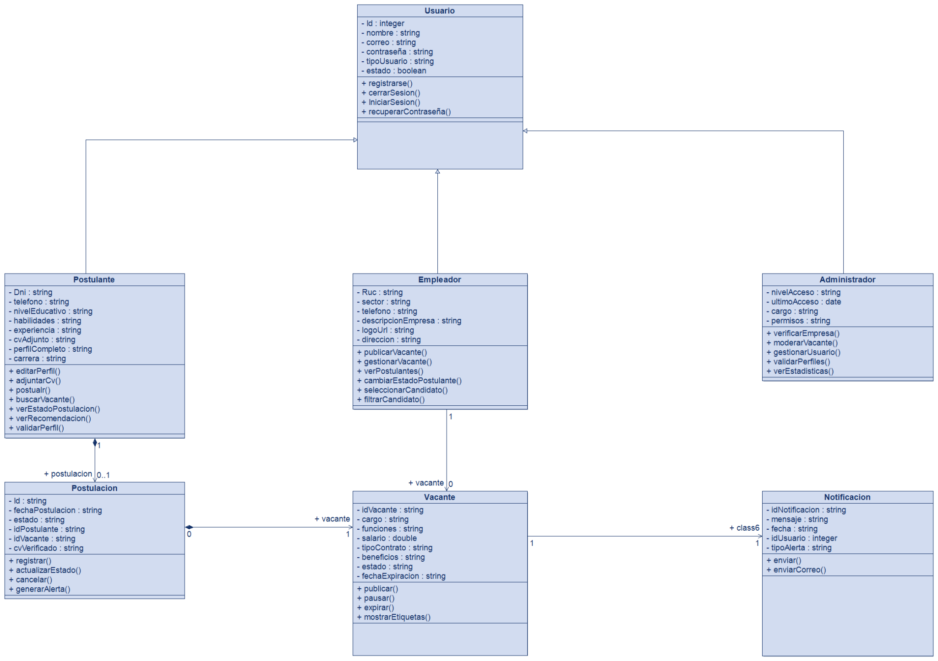

Modelo de interacción (diagrama de secuencia):
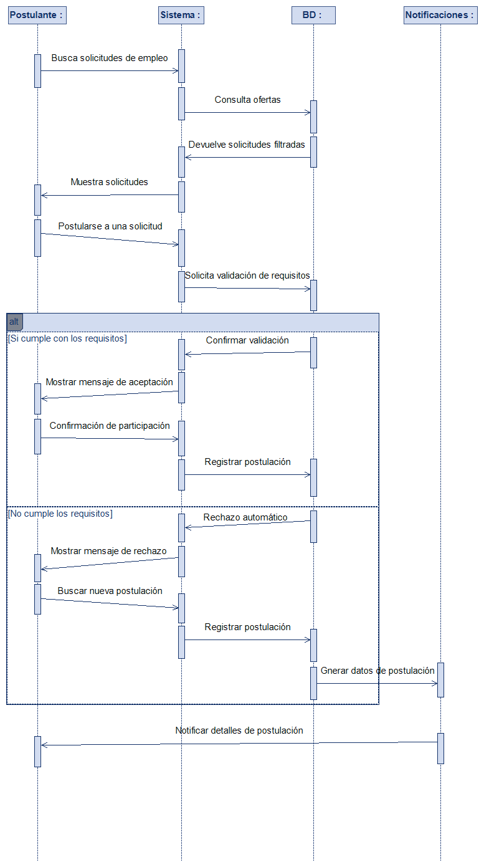

Capítulo 5. Metodología de Trabajo (SCRUM) (Leonardo)
Definición de la metodología ágil usada:
Para el proyecto EmpleaRed, hemos decidido implementar la metodología ágil SCRUM. Elegimos este marco de trabajo porque nos permite gestionar el desarrollo del software de forma iterativa y flexible, lo cual es ideal ya que los requerimientos de la plataforma pueden ir variando o refinando conforme avanzamos en el ciclo de vida del proyecto.
El flujo de trabajo se divide en Sprints (ciclos de 2 a 4 semanas). En cada uno, el equipo se enfoca en desarrollar un set de funcionalidades específicas sacadas del Product Backlog. La ventaja es que, al cerrar cada Sprint, ya contamos con un incremento del producto que es funcional, lo que nos facilita recibir feedback constante y corregir errores sobre la marcha.
Beneficios de usar SCRUM en el proyecto:Flexibilidad: Nos adaptamos rápido si hay cambios en los requerimientos iniciales.Entregas parciales: El usuario puede ver avances reales de forma continua.
Priorización: Nos enfocamos en las tareas que realmente aportan valor al sistema.Colaboración: Mejora la comunicación interna del equipo y el seguimiento de las tareas de cada integrante.Transparencia: Es más fácil medir el progreso real del desarrollo mediante las ceremonias de la metodología.
Backlog del producto (épics e historias de usuario):

Épica 1: Gestión de Usuarios y Perfil Profesional
- HU01: Registrar nuevos usuarios.
- HU02: Ver perfil de usuario.
- HU03: Editar perfil de usuario.
- HU04: Crear perfil profesional.
- HU05: Editar perfil profesional.
- HU06: Ver postulaciones de usuario.

Épica 2: Gestión de Ofertas Laborales
- HU07: Agregar nueva oferta laboral.
- HU08: Buscar oferta laboral.
- HU09: Editar información de oferta.
- HU10: Eliminar oferta laboral.

Épica 3: Gestión de Postulaciones
- HU11: Postular a una oferta laboral.
- HU12: Ver postulantes de una oferta.
Estas historias de usuario constituyen el backlog inicial del producto y servirán como base para la planificación de los primeros sprints.
Planificación de sprints (Sprint 1 y Sprint 2):

Sprint 1: Gestión de usuarios y perfil profesional
Objetivo: Implementar las funcionalidades básicas para el registro, autenticación y administración del perfil del postulante.
Historias de usuario incluidas:
- HU01: Registrar nuevos usuarios.
- HU02: Ver perfil de usuario.
- HU03: Editar perfil de usuario.
- HU04: Crear perfil profesional.
- HU05: Editar perfil profesional.

Sprint 2: Gestión de ofertas y postulaciones
Objetivo: Desarrollar las funcionalidades relacionadas con la publicación, búsqueda y postulación a ofertas laborales.
Historias de usuario incluidas:
- HU06: Ver postulaciones de usuario.
- HU07: Agregar nueva oferta laboral.
- HU08: Buscar oferta laboral.
- HU09: Editar información de oferta.
- HU10: Eliminar oferta laboral.
- HU11: Postular a una oferta laboral.
- HU12: Ver postulantes de una oferta.
La planificación de estos dos primeros sprints permitirá construir un producto mínimo viable (MVP) con las funcionalidades esenciales tanto para postulantes como para empleadores.

Herramientas utilizadas (Jira, Draw.io, Dbdiagram.io, etc.):

Conclusiones y Recomendaciones
Conclusiones del equipo:
Cumplimiento de objetivos: Se logró diseñar una solución tecnológica integral (EmpleaRed) orientada a mitigar la informalidad laboral en las provincias del Perú, vinculando directamente con el ODS de Trabajo Decente y Crecimiento Económico.
Robustez del diseño: El modelado estructural y funcional, que incluye diagramas de clases, casos de uso y el modelo Entidad-Relación, garantiza que la plataforma pueda gestionar eficientemente perfiles de postulantes, ofertas laborales y la verificación de condiciones de formalidad (CTS, gratificaciones, seguros).
Viabilidad del MVP: La planificación de los Sprints 1 y 2 permite la creación de un Producto Mínimo Viable funcional que cubre desde el registro de usuarios hasta el proceso completo de postulación y seguimiento.
Lecciones aprendidas:
Eficacia de las metodologías ágiles: El uso de SCRUM facilitó la priorización de tareas de alto valor mediante el Product Backlog, permitiendo que el equipo se adaptara rápidamente a los requerimientos cambiantes de la plataforma.
Importancia del enfoque de usuario: Identificar las necesidades específicas tanto de jóvenes postulantes como de empleadores permitió definir requerimientos críticos, como la transparencia en los beneficios de ley y la facilidad de filtrado de candidatos.
Integración técnica: La correlación entre los requerimientos funcionales (RF) y el modelo de base de datos fue fundamental para asegurar que campos obligatorios como el "salario" y "tipo de contrato" se reflejen correctamente en la arquitectura del sistema.
Recomendaciones para futuras mejoras del sistema:
Implementación de IA: Se recomienda integrar algoritmos de aprendizaje automático para mejorar el sistema de recomendaciones de vacantes acorde al perfil profesional del postulante (RF-14).
Módulo de validación avanzada: Fortalecer el proceso de verificación de empresas (RD3) mediante la integración con APIs de organismos gubernamentales (como SUNAT en Perú) para automatizar la validación de la formalidad.
Escalabilidad móvil: Dado el requerimiento de una interfaz responsiva (RNF-02), se sugiere el desarrollo futuro de una aplicación móvil nativa que permita notificaciones en tiempo real (push) adicionales a las alertas por correo electrónico.
Referencias

Anexos
Evidencias gráficas (capturas de Jira, capturas de GIGTHUB y commits, evidencias de trabajo en equipo).

Referencias bibliográficas (ISO 690 numérico).

